在线开发-离线资源和JAVA图元显示离线资源时，java类的加载显示需要eos开发的项目，或者普通的jar包需要包含，src/.eos、src/META-INF/contribution.eosinf、src/META-INF/handler-contribution.xml、src/META-INF/MANIFEST.MF几个文件，控制资源模块的显示，在启动加载时会生成数据存入LC_CONTRIBUTION,打包好的jar包放到governor/libs和server/libs下。

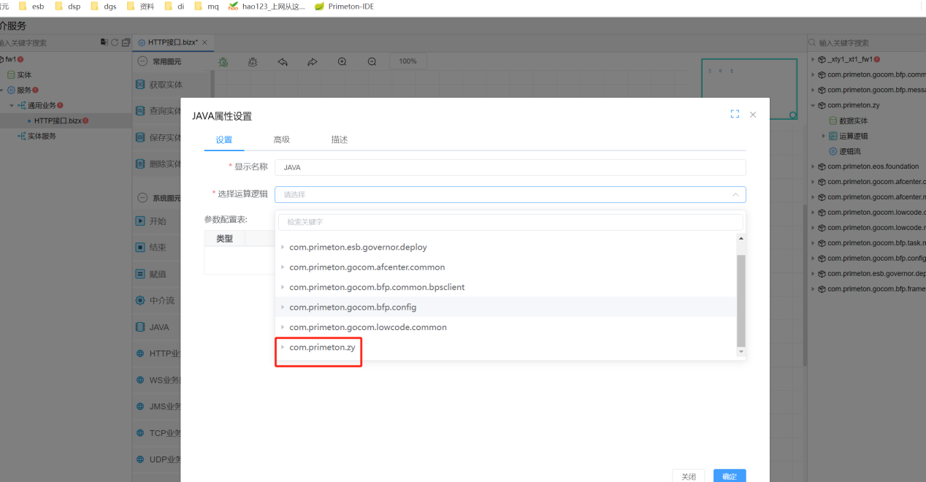

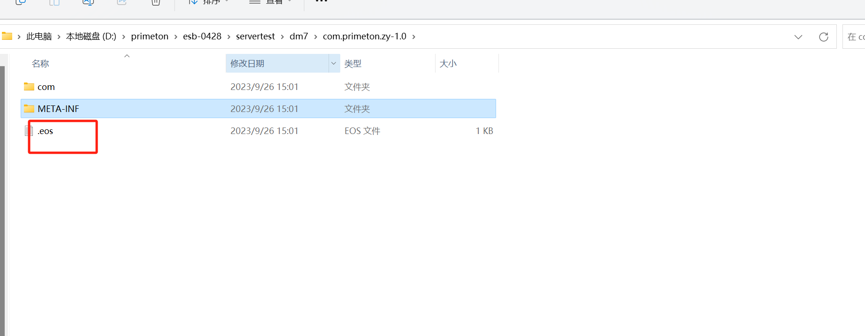

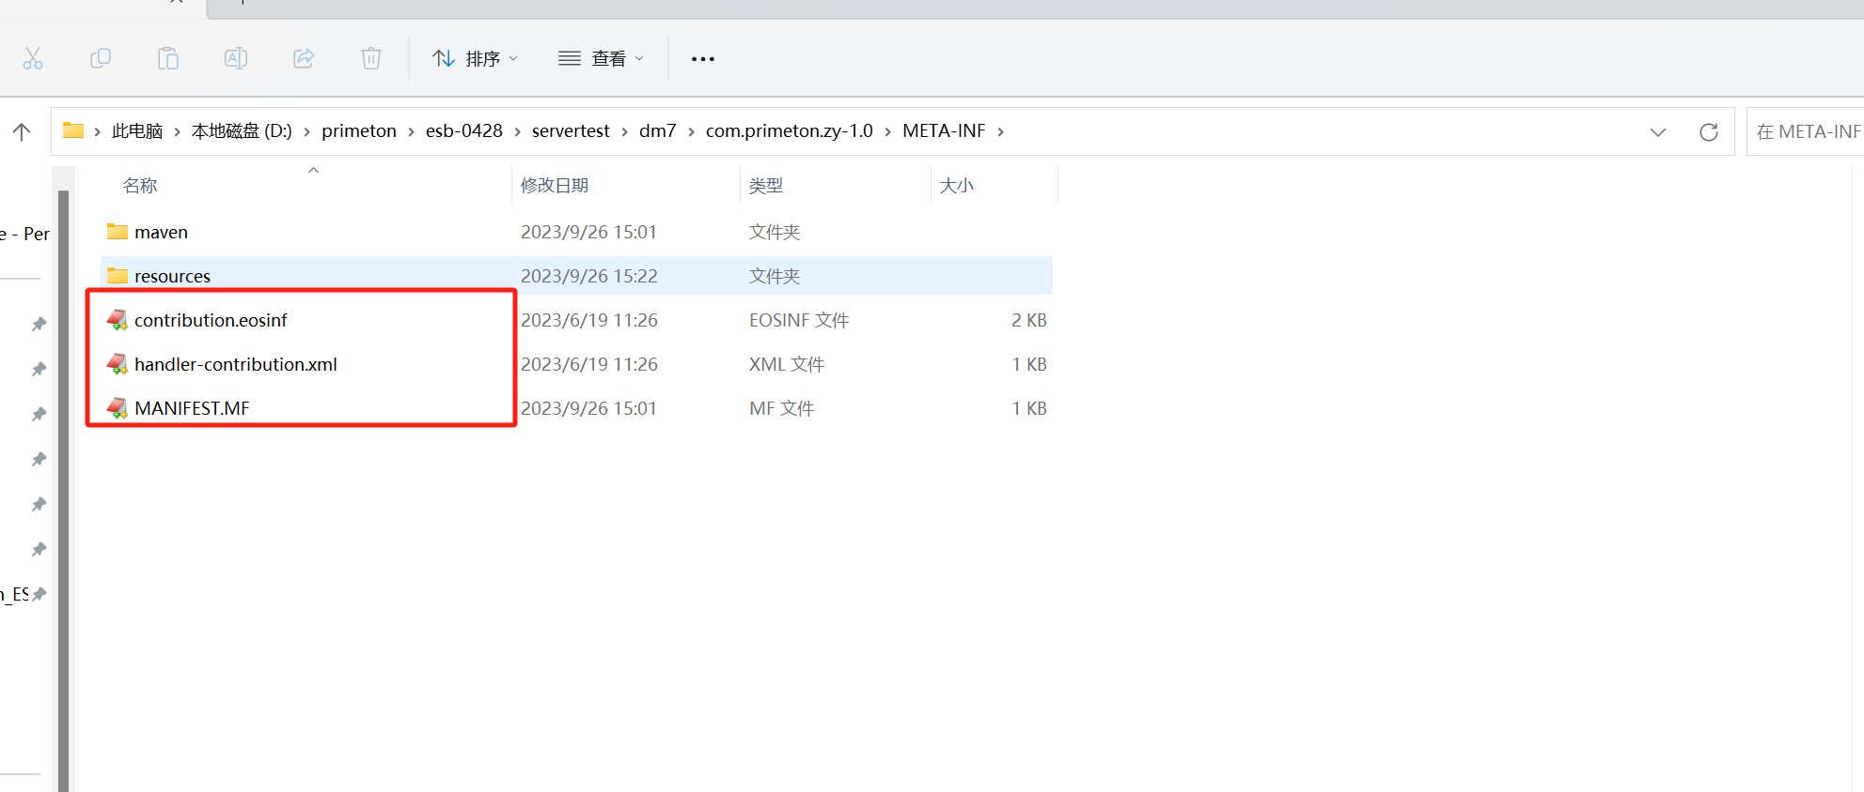

文件内容：

src/.eos

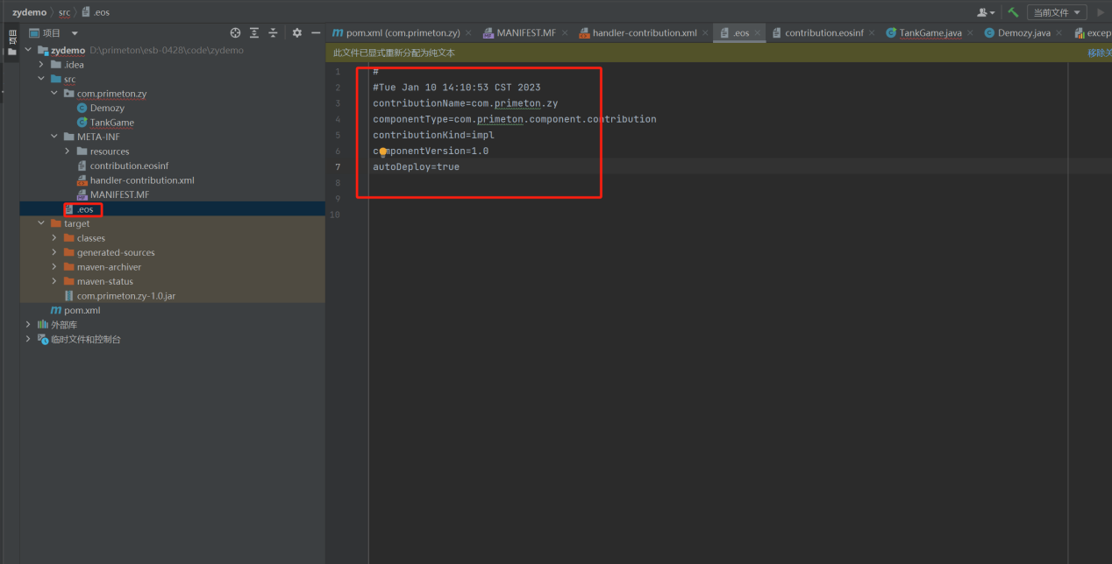

src/META-INF/MANIFEST.MF

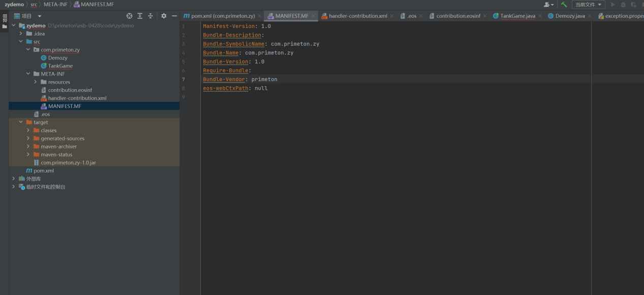

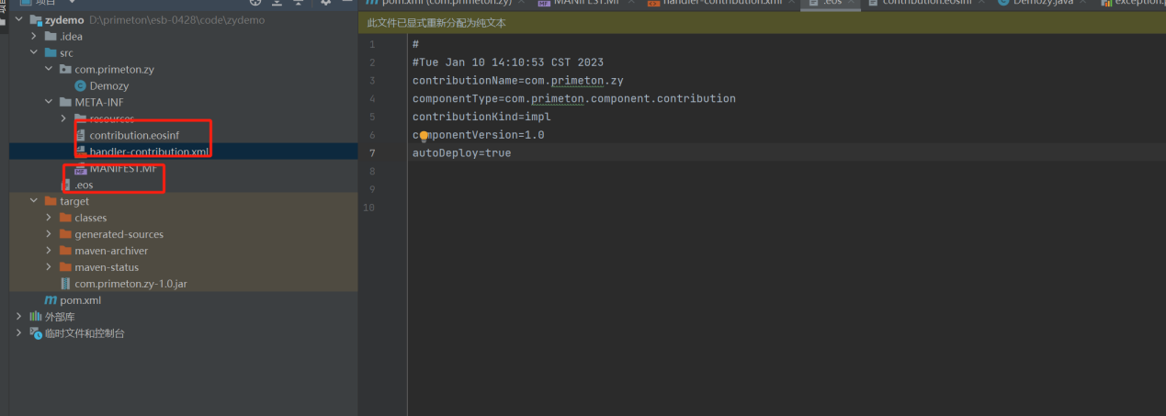

在类对应的同级目录需要添加.eos、.eosMetadata、Demozy.class.edoc文件，控制资源中对应类的方法显示，在启动的时候会生成数据存入LC_RESOURCE表，如果方法名称要显示出来，需要在pom配置打包，打包好的jar包放到governor/libs和server/libs下。

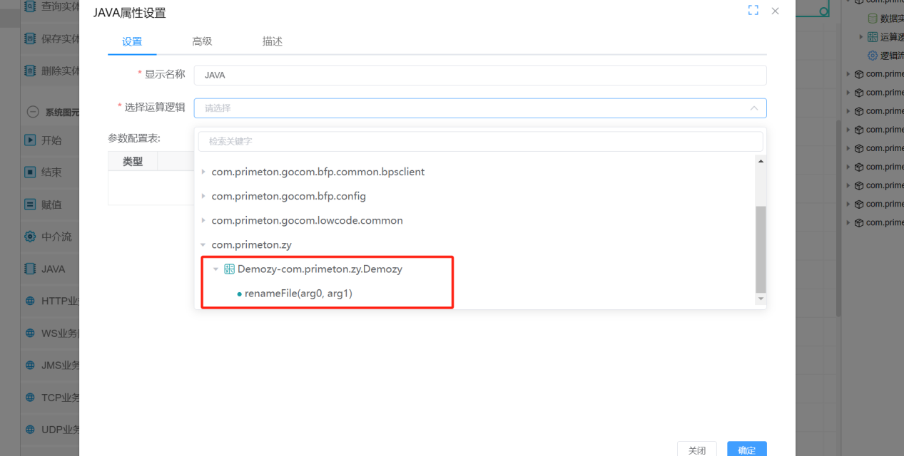

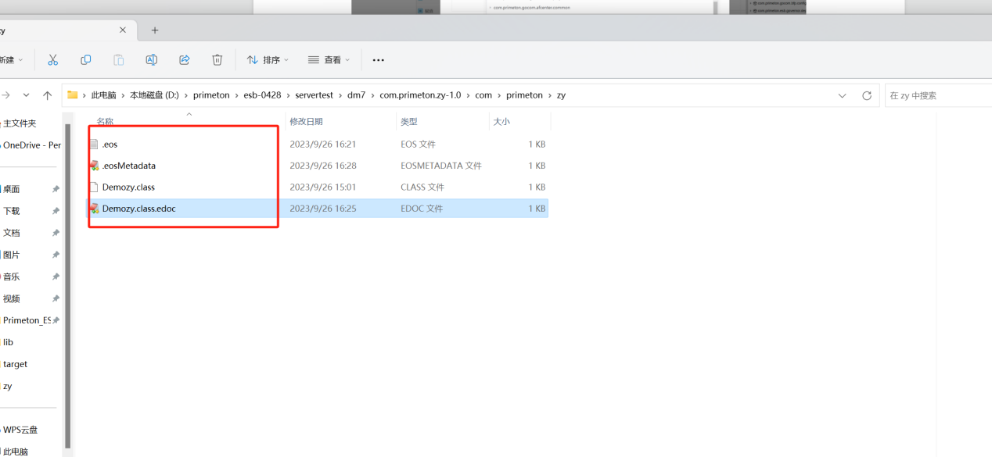

.eos 指定Demozy.class.edoc文件

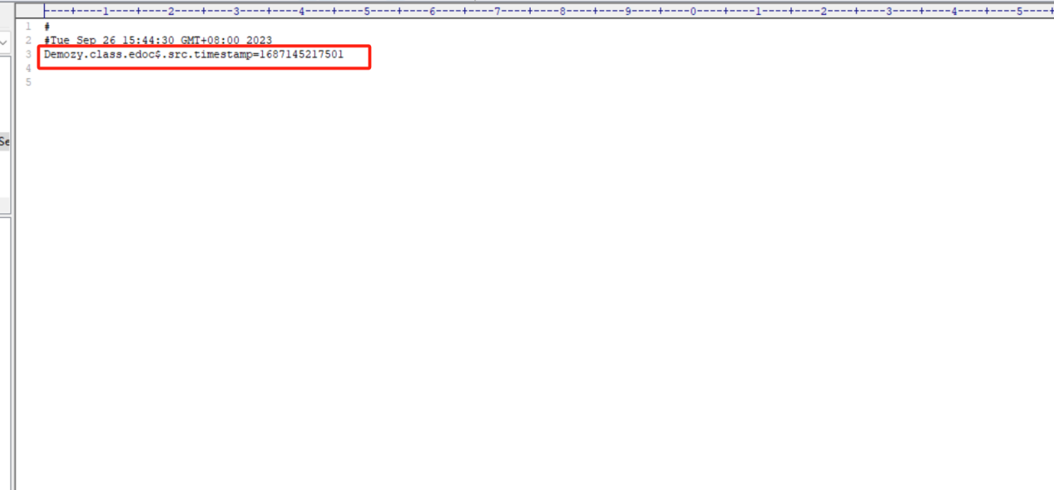

.eosMetadata

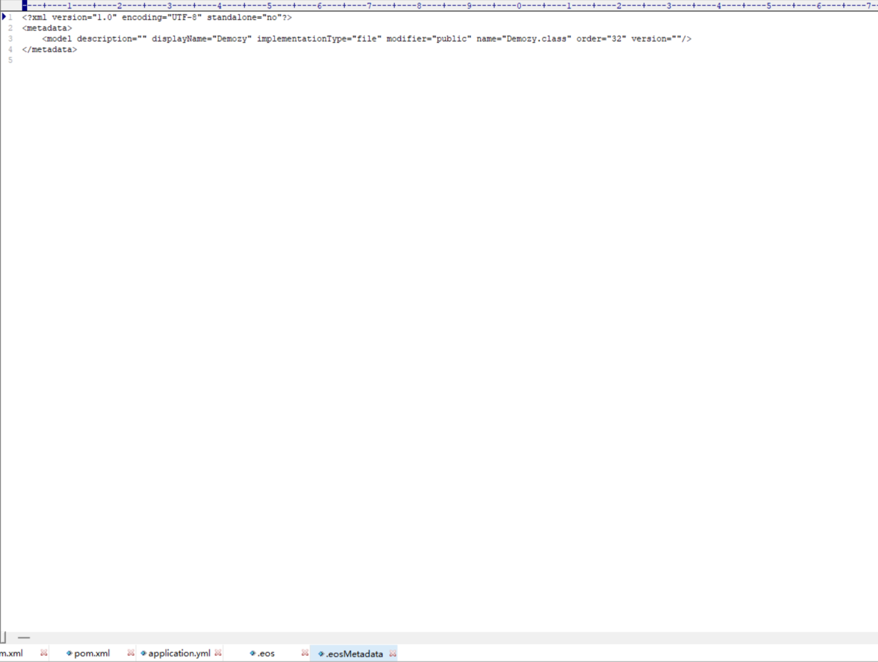

Demozy.class.edoc

